Mouvement harmonique simple

Bien des objets peuvent vibrer ou osciller. Un diapason, une balançoire et les haut-parleurs d’une radio constituent des exemples de vibrations mécaniques. Il y a aussi des vibrations électriques, comme un signal radio, ou acoustiques, comme le son qu’on obtient en soufflant dans une bouteille.
Un système simple en vibration est constitué par une masse accrochée à un ressort. La force appliquée par un ressort idéal est proportionnelle à sa compression ou son étirement. À cause de cette proportionnalité, le mouvement vertical de la masse est appelé mouvement harmonique simple et on peut modéliser la position par
Dans cette équation, y est le déplacement vertical à partir de la position d’équilibre, A est l’amplitude du mouvement, f est la fréquence de l’oscillation, t est le temps, et φ est une constante de phase. La présente expérience va clarifier chacun de ces termes.
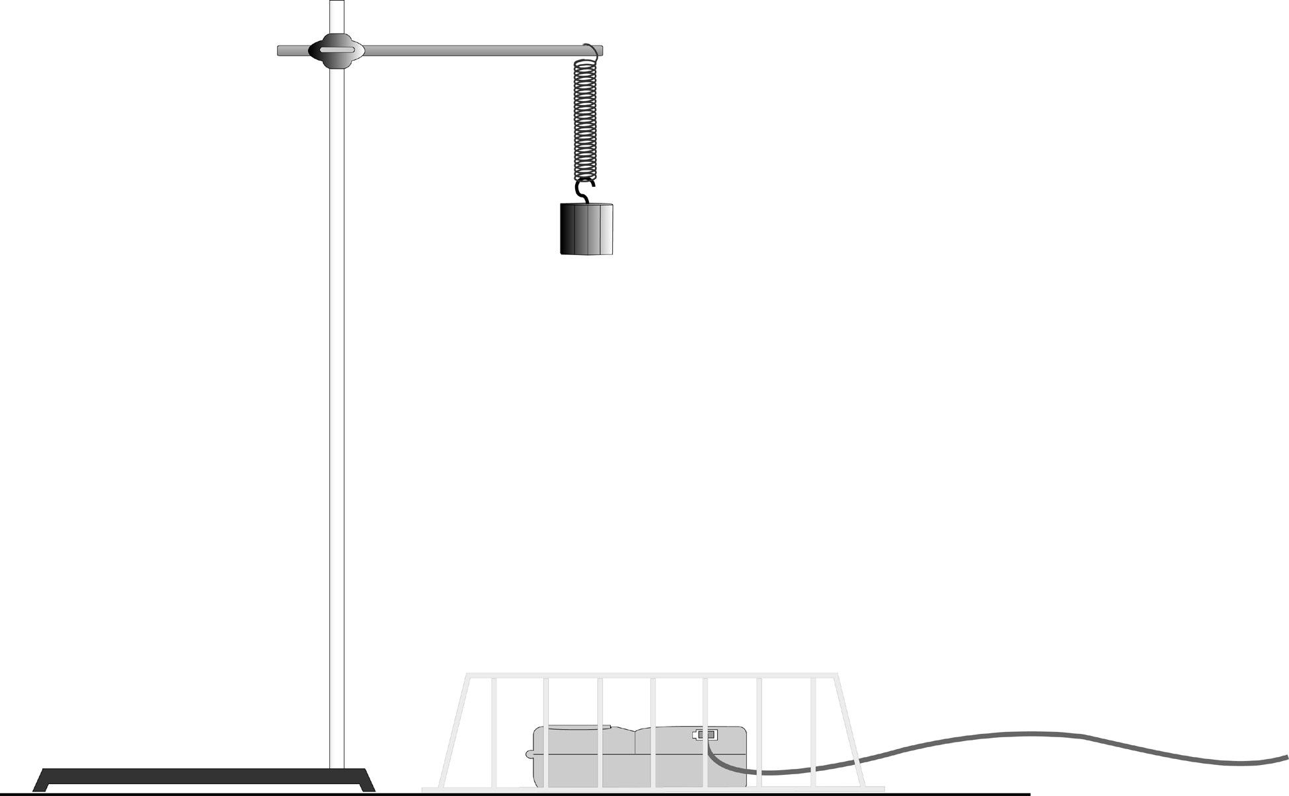

Figure 1

objectifs
- Mesurer la position et la vitesse en fonction du temps pour une masse suspendue à un ressort.
- Comparer le mouvement observé au modèle mathématique du mouvement harmonique simple.
- Déterminer l’amplitude, la période, et la constante de phase du mouvement harmonique simple observé.

Materiel
Power Macintosh | Support, tige, noix de fixation
LabPro  Détecteur de mouvement Vernier | Ressort, d’environ 10 N/m  Fil de fer
Masses de 200-g et 300-g | Panier métallique
Questions préalables
1. Attachez la masse de 200-g au ressort et retenez la masse avec la main. Soulevez la masse d’environ 10 cm et libérez la. Observez le mouvement. Esquissez l’allure du diagramme du mouvement de la masse.
2. Sous le diagramme du mouvement et avec la même échelle pour le temps, faites l’esquisse du diagramme de la vitesse de la masse.

Procédure

1. Montez le ressort comme sur la Figure 1. Fixez la masse de 200-g avec le fil de fer, de façon à ce que la masse ne puisse pas tomber.
2. Connectez le détecteur de mouvement au DIG/SONIC 2 du LabPro.
3. Placez le détecteur au moins à 75 cm sous la masse. Assurez-vous qu’il n’y a pas d’objets, comme le bord de la table, à proximité du chemin entre le détecteur et la masse. Placez le panier métallique de protection sur le détecteur.
4. Ouvrez le fichier du dossier Experiment 15 de Physics with Computers. Des diagrammes du mouvement et de la vitesse apparaissent.
5. Faites un essai pour vous assurer que le montage est correct. Soulevez la masse de quelques centimètres et lâchez-la. La masse devrait osciller selon une verticale pure. Cliquez pour commencer l’acquisition des données.
6. Après 10 s, l’acquisition s’arrête. Le diagramme du mouvement devrait montrer une sinusoïde propre. S’il présente des plateaux ou des pics, repositionnez le détecteur et essayez à nouveau.
7. Comparez le diagramme du mouvement à l’esquisse que vous aviez prévue dans les Questions Préalables. Y a-t-il des similitudes, des différences? Faites de même pour le diagramme de la vitesse.
8. Mesurez la position d’équilibre de la masse de 200 grammes. Pour cela, quand la masse est au repos, cliquez pour commencer l’acquisition des données. Une fois que celle-ci est terminée, cliquez sur le bouton statistique, , pour déterminer la distance moyenne au détecteur. Notez cette position (y0) dans le tableau des données.
9. . Soulevez la masse de 5 centimètres et lâchez-la. La masse devrait osciller selon une verticale pure. Cliquez pour commencer l’acquisition des données. Examinez les graphiques. Leur allure est caractéristique du mouvement harmonique simple.
10. Sur le diagramme du mouvement, mesurez l’intervalle de temps entre deux positions maximales. C’est la période, T, du mouvement. La fréquence, f, est l’inverse de la période,
f = 1/T. Calculez la fréquence correspondant à votre mesure de la période. Notez la période et la fréquence dans le tableau des données.
11. L’amplitude, A, du mouvement harmonique simple est la distance maximale à partir de la position d’équilibre. Estimez des valeurs pour l’amplitude sur votre diagramme du mouvement. Pour cela, cliquez une fois sur le bouton Examine, , puis à nouveau une fois pour sortir du mode d’examen. Notez les valeurs dans le tableau des données.
12. Répétez les étapes 8 – 11 avec la même masse de 200-g, et une amplitude plus grande.
13. Changez la masse à 300 g et répétez les étapes 8 – 11, avec une amplitude de 5 cm environ, jusqu’à ce que vous obteniez un bon essai à l’écran. Vous l’utiliserez pour plusieurs des questions de l’Analyse.

Tableau des données
Essai | Masse | y0 | A | T | f
 | (g) | (cm) | (cm) | (s) | (Hz)
1
2
3

Analyse

1. Regardez les graphiques du dernier essai. Comparez les diagrammes du mouvement et de la vitesse, En quoi se ressemblent-ils? En quoi diffèrent-ils
2. Enclenchez le mode Examine en cliquant sur le bouton Examine, . Déplacez le curseur de la souris à travers le graphique pour voir les valeurs pour le dernier essai. Où est la masse quand la vitesse est zéro? Où est la masse quand la vitesse est maximale?
3. Est-ce que la fréquence, f, semble dépendre de l’amplitude du mouvement? Avez-vous assez de données pour tirer une conclusion définitive
4 Est-ce que la fréquence, f, semble dépendre de la masse? A-t-elle beaucoup varié au cours de vos tests?
5. Vous pouvez comparer vos données expérimentales à la fonction sinus avec Manual Fit de Logger Pro. Essayez avec vos données pour 300-g. L’équation de l’introduction, qui est similaire à celle que vous trouverez dans les manuels de physique, donne l’écart à la position d’équilibre. Toutefois, votre détecteur de mouvement donne la distance entre la masse et lui. Pour comparer le modèle aux données, ajoutez au modèle la distance d’équilibre, donc
où y0 représente la distance d’équilibre.
- Cliquez une fois sur le diagramme du mouvement pour le sélectionner.
- Choisissez Manual Fit dans le menu Analyze.
- Sélectionnez Sine function dans le menu déroulant General Equation.
- L’équation est de la forme y=A*sin(B*X+C) + D. Comparez ceci à la forme de l’équation ci-dessus: φ correspond à C, et 2πf correspond à B.
- Ajustez les valeurs pour A, B et D à partir de vos valeurs pour A, f et y0. Vous pouvez soit entrer les valeurs directement dans la boîte de dialogue, soit utiliser les flèches pour ajuster les valeurs.
- Le paramètre φ est appelé constante de phase et il sert à ajuster la valeur y donnée par le modèle à t = 0 aux données. Comme l’acquisition des données n’a pas nécessairement commencé à l’instant où la masse passait par la position d’équilibre, φ est nécessaire pour obtenir un bon accord.
- La valeur optimale pour φ sera entre 0 et 2π. Trouvez une valeur pour φ qui donne le meilleur accord possible entre le modèle et vos données 300 g. Vous aurez peut-être besoin d’ajuster y0, A, et f pour améliorer l’accord. Écrivez l’équation qui correspond le mieux à vos données.

6. Faites la prévision de ce qui se passerait pour le graphique du modèle si A était doublé en faisant l’esquisse de l’ancien et du nouveau modèle. Ensuite, doublez la valeur du paramètre pour A dans la boîte de dialogue de l’ajustement manuel pour comparer avec votre prévision.
7. Faites de même pour la fréquence f,.

Extensions

1. Cherchez à déterminer l’effet d’un changement d’amplitude sur la période du ressort. Prenez garde à ne pas utiliser une amplitude trop grande, afin d’éviter que la masse ne s’approche à moins de 40 cm du détecteur ou ne tombe du ressort.
2. Quel est l’effet de l’amortissement ? Scotchez une fiche de carton au bas de la masse et faites des mesures (pour une durée supérieure à 10 secondes). Le modèle est-il encore adapté?
3. Faites des mesures pour mettre en évidence la relation entre la masse et la période de mouvement.

